**Информация к проекту решения по заявлению:**

**1.5. Общество с ограниченной ответственностью «Ленинский рынок Новосибирского Облпотребсоюза»**

**Земельный участок:**

кадастровый номер **54:35:064140:207**;

местоположение:Российская Федерация,Новосибирская область, г. Новосибирск, **Ленинский район**,

ул. Плахотного;

площадь 1001 кв.м.;

(планшет 492, 493).

**Зонирование:** Зона делового, общественного и коммерческого назначения (ОД-1), Подзона делового, общественного и коммерческого назначения с объектами различной плотности жилой застройки   
(ОД-1.1)

**Заявленные требования:** в части:

уменьшения минимального отступа от границ земельного участка, за пределами которого запрещено строительство зданий, строений, сооружений, с 3 м до 0 м с восточной стороны, с 3 м до   
2,4 м с западной стороны;

уменьшения предельного минимального количества машино-мест для стоянок индивидуальных транспортных средств с 15 машино-мест до 0 машино-мест в границах земельного участка.

**Обоснование согласно заявлению:** в связи с тем, что наличие охранной зоны инженерных сетей является неблагоприятным для застройки.

**Планируется: строительство здания магазина**

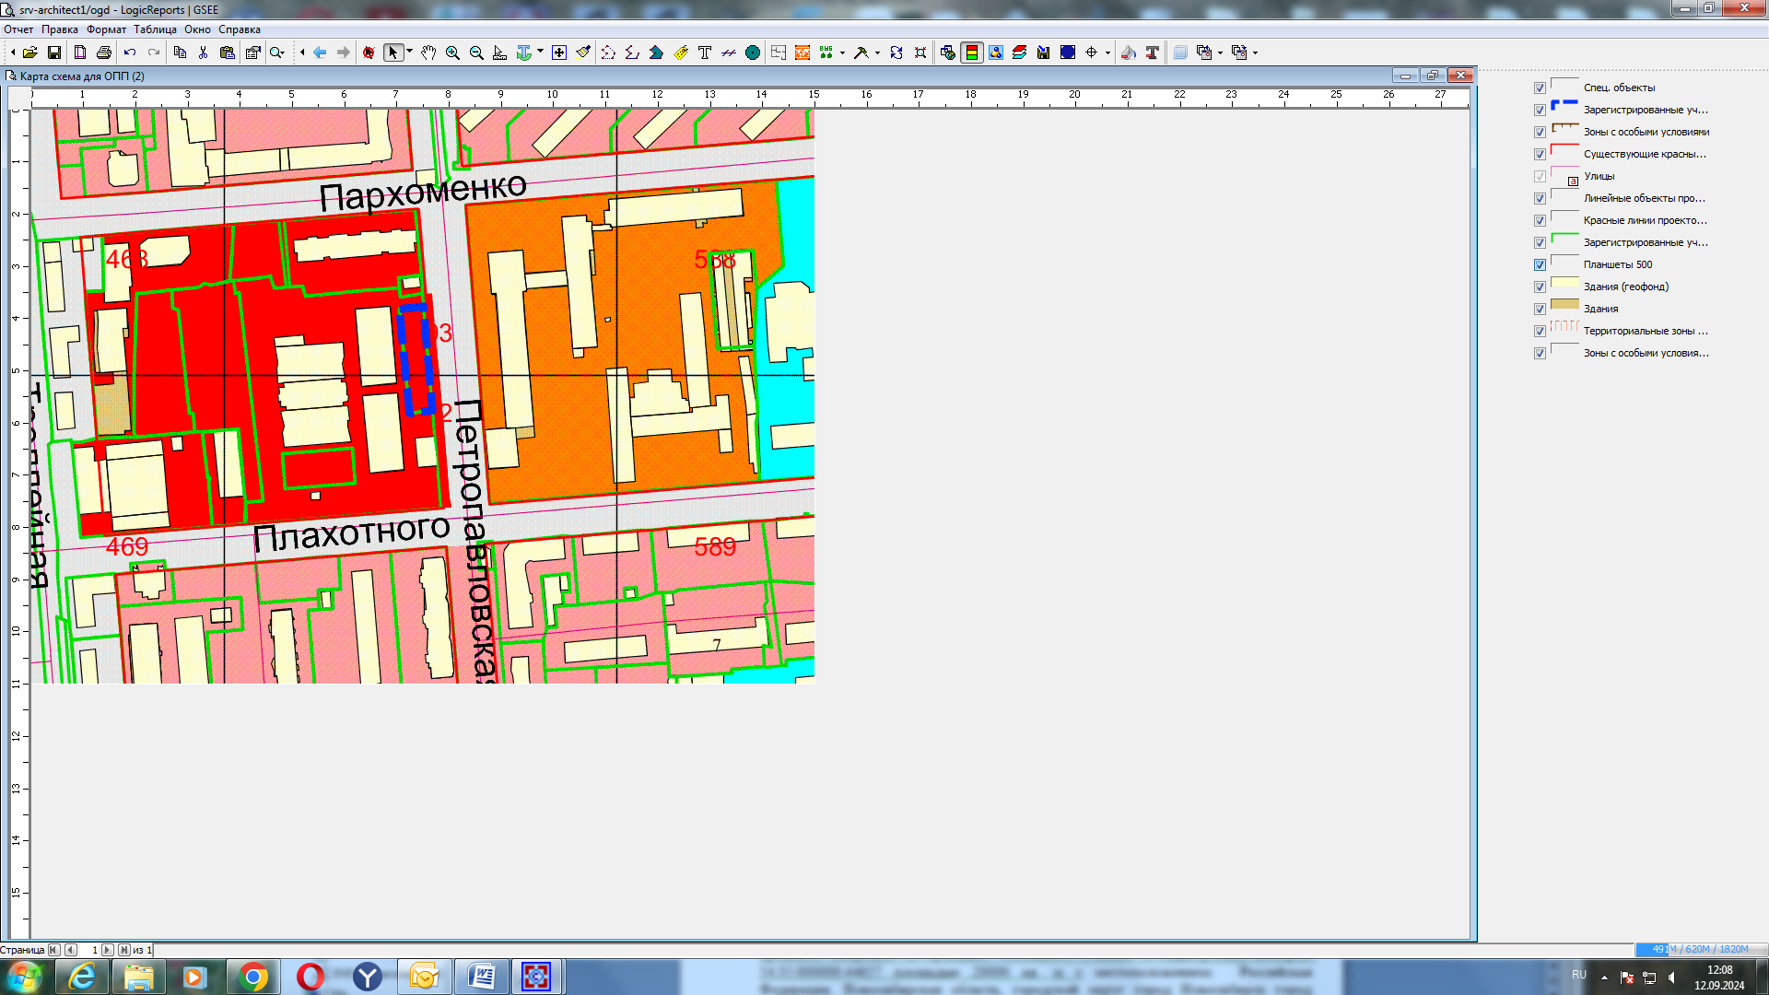

**ОД-1**

**54:35:064140:207**

**0 м**

**2,4 м**

Приложения к заявлению: